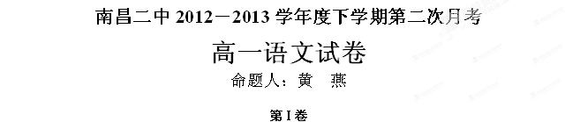一、选择题 （每题3分，共45分）
1.下列各项中，加点的字音全对的一项是
A. 罪愆(qiān) 恁的(nèn) 禀赋(bǐn ) 脍炙人口(kuài)
B. 桃杌(wù) 鞍鞴(bèi ) 忤逆 (wǔ ) 撚断脊筋(rán)
C. 埋怨(mái ) 伺候(cì) 发髻(jì) 戕害天性(qiāng)
D. 撇下(piē ) 棕榈(lǘ ) 看觑(qù) 繁文缛节(rù)
2.下列各项中，字形全部正确的一项是
A. 恼躁 惫赖 阑珊 燕侣莺俦
B. 猛浪 惊谔 亢旱 鳏寡孤独
C. 纂位 嗣位 牙慧 前合后揠
D. 毛贼 惶惑 揩干 苌弘化璧
3．依次填入下面句子中横线处的词语，最恰当的一项是
(1)从调查结果来看，整个事情盘根错节，关系复杂，个中__________决不是三言两语就能说清楚的。
(2) 荆江防洪大坝工程事关重大，任何一家施工单位都不能__________快速施工而降低工程质量。
(3)中国外交部发言人朱邦造发表谈话，__________交战双方，保持克制态度，尽快回到谈判桌上来。
A．委屈 借口 督促 B．委屈 借故 敦促
C．委曲 借口 敦促 D．委曲 借故 督促
4．下列各句中加点熟语使用恰当的一句是
A．现代人事管理技巧的研究已经硕果累累，对各类人的管理都可以找到适当的方式，总的说来，用才要通权达变，扬长避短。
B．在繁忙而紧张的高三学习中，父母见微知著的关怀，老师循循善诱的教导，使同学们备受感动和鼓舞。
C．李女士勇敢地站出来，在媒体上现身说法自己的遭遇，提醒广大市民不要因贪小便宜而上了骗子的当。
D．侦查员经过化验证实，犯罪嫌疑人衣服上的血迹与犯罪现场残留的血迹如出一辙，都是受害者留下的。
5.下列各句中，没有语病的一项是
A. 落实国务院第一次全体会议提出的“本届政府任期内，政府性的楼堂馆所一律不得新建”的承诺，坚决遏制违规修建政府性楼堂馆所现象，国务院办公厅近日印发紧急通知，对各地、各部门修建政府性楼堂馆所情况开展清理检查。
B. 《千里江山图》被誉为中国十大传世名画之一。7月16日前，它将在故宫武英殿书画馆首次全卷展出，预计以后最少10年左右，该画难于再度以全卷示人。
C. 全台湾147座公私立博物馆，举行各种类型的记忆累计与创意启发。其中台北故宫博物院、历史博物馆还策划了“夜宿活动”、“彻夜办展”。
D. 日前，哈尔滨出入境检验检疫局在入境邮件中截获21箱来自美国的玉米种子，共计115千克，检测后发现其为转基因种子，这是黑龙江省检验检疫系统首次截获含有转基因成分的入境玉米种子。
6. 把下面句子组成语意连贯的一段话，顺序最恰当的一项是：
①逆境激发起人开发时效的紧迫感
②处于顺境的人往往八方应酬，事务缠身，不免杂事相扰，难以排除无效时间，降低了时间的使用效率
③而且逆境往往能使人更加深刻理解时间的价值和意义，具有更大的时间安排灵活性，更好地促人去珍惜利用
④相比而言，身处逆境却有时间优势，置世态炎凉、人情冷暖而不顾，集中精力思索追求
A．①②③④ B．②④③① C．③①②④ D．②④①③
7.下列各项中，标点符号的使用不符合规范的一项是
A．我在珠海的公司干得挺顺心。老板对我不错，工资也挺高，每月三千多呢!——我能抽支烟吗？
B.《窦娥冤》中用到“苌弘化碧”“望帝啼鹃”“六月飞霜”“亢旱三年”四个典故，分别涉及的人物是周朝的苌弘、神话中的杜宇、战国的邹衍、汉朝的孝妇。
C.清代纪昀纪晓岚的《四库全书总目提要》中有“诗当学杜诗，词当学柳词”的高度赞誉。柳词在宋元时期流传最广，相传当时“凡有井水饮处，即能歌柳词”。
D.是选择逆来顺受？还是选择奋起反击？是选择就此沉沦？还是选择勇敢面对？一边是冤死的父亲，一边是慈爱的母亲。这一切的一切，他将何去何从，又将如何抉择？
8.下列表述正确的一项是
A.元春的父亲是贾政，迎春的父亲是贾赦，探春的父亲是贾政，惜春的父亲是贾敬。
B.莎士比亚是欧洲文艺复兴时期英国伟大的诗人和戏剧家。《哈姆莱特》、《李尔王》、《麦克白》、《罗密欧与朱丽叶》被公认为莎士比亚的四大悲剧。
C.弗比斯来到旅店的小楼上，艾斯梅拉达正坐在床边等他。当他们热烈拥吻时，艾斯梅拉达将一把尖刀偷偷递给躲在门后的弗罗洛，弗罗洛用这把刀刺进弗比斯的后背。
D.《家》重点描写了三个有着不幸遭遇的女子形象——梅、鸣凤和瑞珏。这三个女子虽然性格不同——梅悒郁，瑞珏贤慧，鸣凤善良却柔中有刚；但，她们的身份地位与悲剧结局却是相同的。
二、阅读下面的文字，完成9-11题。
从新世纪以来，特别是过去五年来中国大陆电影创作来看，称得上具备现实主义范式内涵的影片呈现出多种不同的复杂情况。从被刻画的当代社会现实的平常层面到奇崛层面的逻辑结构去归纳，可看到如下三个层面：一是回到个体日常生活流，二是个体日常生活困境及其诗意抚慰，三是社会生活奇观的刻画。从这点上说，新世纪现实主义电影呈现出三重景观。
第一重景观：日常现实主义电影。它注重细致描摹个体日常生活流，颇有日常生活原生态还原的效果。其主要特征有：生活水平的有限性，个人的平常性，生活困境的求解性。其主要创作方法或手段在于回退法，就是尽力回退到不加修饰的日常生活事件状况中。如《破冰》以儿子对父亲的追怀口吻，讲述一位功勋滑冰教练的平常甚至有些潦倒的生活，但这种生活由于他默然地长期坚持和忍受，后来竟然获得了神奇的意义——亲手培养出中国首位冬奥会冠军。值得重视的成功之处在于，影片把叙述重心放在这位教练的平常模样上：他如何窝囊而又好胜、无能而又坚持、不顾小家而只顾大家等等。但最终却明白地诠释了一个道理：平常中的坚持终究可以通向神奇。
第二重景观：诗情现实主义电影（也可称为温情现实主义电影）。它一面注重个体的日常生活困境描摹，同时又注意以诗情镜头去淡化并加以拯救。这里突出的是生活诗情在困境中的现实性呈现。从电影手法上讲，带有现实主义元素与浪漫主义元素交融的某种意味。其主要特征有：生活空间的流动性，个人生活的困境性及生活困境中的诗情呈现。《三峡好人》是这方面的佳作。它通过山西挖煤民工韩三明和护士沈红分别来到三峡寻找前妻和丈夫的过程，描绘了一群普通人充满风险而又不失温馨的日常生活，使影片透露出生活困境中的一缕诗意。全片以朴实的语言传达底层小人物离开家园的沉重主题。
影片中的飞碟在大白天从空中飞过、一幢废旧建筑突然变成火箭直冲云霄之类的“超现实主义”镜头，给人一种荒诞之感，但透露出一种总体零散中的局部诗意。
第三重景观：奇观现实主义电影。它注重透过社会群体生活中的奇观场面去传达对当代社会生活现实的关怀。它所专注的不再是个体日常生活，而是由个体与个体的相互共在而交织成的较大规模的社会生活网络，是社会群体生活奇观的现实性及其转化。其突出特征在于，社会生活空间的特异性及相对封闭性，社会生活场面的戏剧性，社会生活困境的可解性。这方面的作品有《天下无贼》和《唐山大地震》等。《唐山大地震》呈现的李元妮一家在唐山大地震中经历的从大喜到大悲的巨变过程，产生了强烈的感动效果与心理冲击力。特别是再现巨灾爆发的23秒时长的一系列奇观场面，可以带给观众剧烈的视听觉摇撼和心灵震动。影片叙述的真正重心在于巨震后人类灵魂的反思或自我拷问上，这才是这部奇观电影试图抵达的电影美学极限处。
需要说明的是，上述三个层面的现实主义电影彼此往往相互交叉和渗透，例如，《千钧·一发》实际上把日常现实主义电影的平常性和奇观现实主义电影的奇观性相互揉捏在一起了，《锡林郭勒·汶川》则相当于把日常现实主义电影、诗情现实主义电影和奇观现实主义电影三层面都交融到一起了。
9．下列对于新世纪现实主义电影的三重景观的表述，正确的一项是
A．日常现实主义电影具有生活水平的有限性等特征，由于只注重对个体日常生活流的细致描摹，才收到了将日常生活原生态还原的效果。
B．诗情现实主义电影以诗情镜头将日常生活困境加以淡化，并对处于困境中的个体加以拯救，意在突出现实生活对困境中个体的抚慰。
C．奇观现实主义电影专注社会群体生活奇观的现实性及其转化，透过社会群体生活中的奇观场面去传达对当代社会生活现实的关怀。
D．具备现实主义范式内涵的电影，近五年来呈现出多种不同的复杂情况，要对其作简单区分很难，它反映时下中国大陆电影创作的现状。
10．下列理解，符合原文意思的一项是
A．中国大陆电影从逻辑结构去归纳，可看到回到个体日常生活流、描摹个体日常生活困境及诗意抚慰、刻画社会生活奇观的三个层面。
B．日常现实主义电影常常采用回退法来表现其个人日常的生活状态，如《破冰》中描述的滑冰教练的平常甚至有些潦倒的生活。
C．诗情现实主义电影注重通过对生活空间发生改变的一些普通人的个人日常生活的现实性呈现，只能表现出其生活空间流动性的特征。
D．奇观现实主义电影的社会生活空间的特异性及相对封闭性、社会生活场面的戏剧性等特征，《唐山大地震》中比《天下无贼》体现的更明显。
11．根据原文的内容，下列理解和分析正确的一项是
A．《破冰》的成功在于把叙述重心放在对功勋滑冰教练平常模样的刻画上，明白地诠释了平常中的坚持终究可以通向神奇的道理。
B．《三峡好人》中的一些“超现实主义”镜头，呈现了现实主义与浪漫主义元素的交融，透露出一种总体零散中的局部诗意，所以只有荒诞感才能制造诗意。
C．《唐山大地震》通过再现大地震爆发的23秒时长的一系列奇观场面，达到了巨震后人类灵魂的反思或自我拷问的电影美学极限。
D．《千钧·一发》《锡林郭勒·汶川》在日常、诗情和奇观现实主义电影这三层面的全部层面交叉渗透，这类电影可以灵活分类。
三、阅读下面一段文言文，完成12～15题。
华佗字元化，沛国谯人也，一名旉，游学徐土，兼通数经。沛相陈珪举孝廉，太尉黄琬辟，皆不就。晓养生之术，时人以为年且百岁而貌有壮容。又精方药，其疗疾，合汤不过数种，心解分剂，不复称量，煮熟便饮，语其节度，舍去辄愈。若当灸，不过一两处，每处不过七八壮，病亦应除。若当针，亦不过一两处，下针言“当引某许，若至，语人”。病者言“已到”，应便拔针，病亦行差。若病结积在内，针药所不能及，当须刳割者，便饮其麻沸散，须臾便如醉死，无所知，因破取。病若在肠中，便断肠湔洗，缝腹膏摩，四五日差，不痛，人亦不自寤，一月之间，即平复矣。
太祖闻而召佗。太祖苦头风，每发，心乱目眩，佗针鬲，随手而差。然本作士人，以医见业，意常自悔。后太祖亲理，得病笃重，使佗专视。佗曰：“此近难济，恒事攻治，可延岁月。”佗久远謇思归，因曰：“当得家书，方欲暂还耳。”到家，辞以妻病，数乞期不反。太祖累书呼，犹不上道。太祖大怒，使人往检。若妻信病，赐小豆四十斛，宽假限日；若其虚诈，便收送之。于是传付许狱，考验首服。荀彧请曰：“佗术实工，人命所县，宜含宥之。”太祖曰： “不忧，天下当无此鼠辈耶？”遂考竟佗。佗临死，出一卷书与狱吏，曰：“此可以活人。”吏畏法不受，佗亦不强，索火烧之。佗死后，太祖头风未除。太祖曰：“佗能愈此。小人养吾病，欲以自重，然吾不杀此子，亦终当不为我断此根原耳。”及后爱子仓舒病困，太祖叹曰：“吾悔杀华佗，令此儿强死也。”
12.下面词语解释不正确的一项是
A. 太尉黄琬辟 辟：征召 B. 随手而差 差：差错
C. 考验首服 首服：招供认罪 D. 遂考竟佗 考竞：拷问，死于狱中。
13.下列加点词用法与“吾从而师之”的“师”用法相同的一项是
A. 便饮其麻沸散 B. 缝腹膏摩 C. 此可以活人 D. 太祖苦头风
14. 下面句中加点词用法相同的一项是
A．时人以为年且百岁而貌有壮容 青，取之于蓝，而青于蓝
B．若当灸 若如前为寿
C．无所知，因破取 蒙固业，因遗策
D．辞以妻病 斧斤以时入山林
15. 下面全部说明华佗医术高超的一项是
①晓养生之术 ②合汤不过数种 ③心解分剂，不复称量，煮熟便饮
④以医见业，意常自悔 ⑤一月之间，即平复矣
A. ①②③ B. ②③⑤ C. ①④⑤ D. ②④⑤
第II卷
四、
16. 把下列句子翻译成现代汉语。（8分）
（1）若当针，亦不过一两处，下针言“当引某许，若至，语人”。（5分）
（2）然本作士人，以医见业，意常自悔。（3分）
17. 阅读下面的小令，对作品赏析恰当的一项是 （3分）
人月圆·山中书事
元 张可久
兴亡千古繁华梦，诗眼倦天涯。孔林乔木，吴宫蔓草，楚庙寒鸦。数间茅舍，藏书万卷，投老村家。山中何事，松花酿酒，春水煎茶。
A．首句以历史盛衰来表达作者对历代王朝的繁华只是瞬间一梦的感慨。
B．作品语言委婉，结构严谨，虚实结合，意境阔大，余韵耐人寻味。
C．“孔林”、“吴宫”、“楚庙”三句意在赞颂儒家圣贤与英雄豪杰。
D．末尾紧扣“山中何事”的疑问作答，描摹了酿酒饮茶的舒适生活。
18.阅读下面一首词，然后回答问题。（8分）
青玉案（宋） 辛弃疾
东风夜放花千树，更吹落，星如雨。宝马雕车香满路。凤箫声动，玉壶光转，一夜鱼龙舞。
蛾儿雪柳黄金缕，笑语盈盈暗香去。众里寻他千百度，蓦然回首，那人却在，灯火阑珊处。
注释：蛾儿、雪柳，都是妇女的头饰。
（1）这首词描写的是我国哪一个传统节日？（ 2分）
（2）全词主要运用了哪种表现手法？表达了作者怎样的感情？（6分）
19.默写（每空1分，共10分）
（1）____________，谁怕？
（2）元嘉草草，封狼居胥， 。
（3）《念奴娇》中描写赤壁古战场险要形势的三句是：____________，____________，____________。
（4）倩何人换取，____________，____________？
（5） ， ，却是旧时相识
（6）莫道不销魂，帘卷西风， 。
五、（22分）
阅读下面文章，完成20－23题
终于，在大路的尽头，我们看到了一个独行的身影踯躅而来。我们欣慰之余又不禁黯然神伤：再不是孔子那样的车辚辚马萧萧的浪漫之旅了，来者是一个独行客，他光着头，赤着脚，穿着粗布的短衣衫，面目黧黑，焦虑迫切。他腰中的短剑与眼神中的坚毅，使我们心中一惊：这是一个侠客。
这就是墨子。中国历史上第一个剑侠，最伟大的剑侠！
据《淮南子》记载，墨子最初乃是儒家之徒，学孔子的思想。但越学越不对胃口，越学越觉得不是那么回事：儒者的礼那么烦琐而不切实际；儒者提倡的厚葬浪费财富而使人民贫穷，长期服丧伤害生命而妨碍正事。所以他背弃了儒家了！他当了儒家的叛徒了！这一叛，非同小可，这不仅仅是叛出师门，而是政治上的背叛。我们知道，儒家是热烈礼赞周王朝，维护周王朝的政治统治和文化的，他既叛儒，当然就背叛了周王朝，成了周王朝的叛臣逆子了！墨子挑战周王朝更主要的是表现在他对周文化的否定上。他的“兼爱”是反对周礼的等级尊卑制度；“尚贤”是反对“亲亲”的贵族封建世袭制度；“周礼”和“亲亲”实际上是周王朝政治运作社会整合的主要手段。他的“节用”、“非乐”，又是反对周王朝的文饰，这正是孔子所倾心向往并热情礼赞的“郁郁乎王哉”的王朝风范。墨子认定：“俯仰周旋，威仪之礼，圣王弗为。”显然，制礼作乐的周公在墨子这里决不是圣王了，以礼乐文化为特色的周王朝当然也就不是什么圣朝了。
墨子文章中，直接以“非”这种否定式为题的就有四个：《非儒》、《非命》、《非乐》、《非攻》。除《非攻》是对一种社会现象进行否定外，其他三种都是对现存文化的否定。我们可以说，墨子是在对前代的文化进行清理。他在对一个大帝国及其根深蒂固的文化传统大声地说：“不！”他的思想观点，既是批判的武器，也是武器的批判，通过对周王朝的文化进行批判，建立了他批判的文化。他冒天下之大不韪，捋虎须，犯众怒，推倒历代圣贤，高标一代新格，独持已见，一意孤行，“摩顶放踵，利天下而为之”，好一个仗义行侠和大侠客！
梁启超说：“古今中外哲人中，同情心之厚，义务观念之强，牺牲精神之富，基督而外，墨子而已！”
20. 请简要阐释文章第一段中“我们欣慰之余又不禁黯然神伤”一句的含义。（6分）
＿＿＿＿＿＿＿＿＿＿＿＿＿＿＿＿＿＿＿＿＿＿＿＿＿＿
21. 第二段称墨子为中国历史上“最伟大的剑侠”，请根据全文回答，“最伟大”这一特点表现在哪些方面？（6分）
＿＿＿＿＿＿＿＿＿＿＿＿＿＿＿＿＿＿＿＿＿＿＿＿＿＿
22. 最后一段引用梁启超的话有什么作用？请从内容上和结构上进行分析。（6分）
＿＿＿＿＿＿＿＿＿＿＿＿＿＿＿＿＿＿＿＿＿＿＿＿
23. 下面分析错误的两项是（4分）
A. 墨子挑战周王朝不仅表现了他对周文化的否定，还表现了他对传统王道观念的否定。
B. “向帝国挑战的剑侠”不仅说明了墨子好勇尚武，而且还表达了作者对墨子成为“周王朝的叛臣逆子”的肯定，暗含赞美之情。
C. “既是批判的武器，也是武器的批判”是说墨子思想观点是对周王朝进行文化批判的武器，同时又对周王朝穷兵黩武、大肆攻伐进行了批判。
D. 《庄子》充满了谬悠之说，荒唐之言，对人类虽宽仁，但却冷眼相看。《墨子》则更为关注天下苍生，“兼爱”是其思想精髓。
E.墨子强调“兼爱”，认为在爱人的问题上是平等的，没有差别的；孟子的“老吾老，以及人之老；幼吾幼，以及人之幼”则认为爱是有差别的，爱自己家人总是要胜过其他人的，要推广这种爱使之及于更远的社会成员。
24．请补写出空缺的语句，与前两句构成排比，使语段意思连贯，风格统一。（4分）
作一次心灵旅行，就以那一本本零落的古卷残页为车票，感受着穿越时空的欣喜。我与李白共攀蜀道，与辛弃疾拍遍栏杆，__________________，__________________。无论是漠北黄沙，还是江南水乡，我都一一留下足迹。
25.作文（50分）
厚积：指大量地、充分地积蓄；薄发：指少量地、慢慢地放出。多多积蓄，慢慢放出。形容只有准备充分才能办好事情。此句源于“君子厚积而薄发”一句。意思是经过长时间有准备的积累即将大有可为，施展作为。
请以“小议厚积薄发”为题，写一篇议论文，不少于700字。

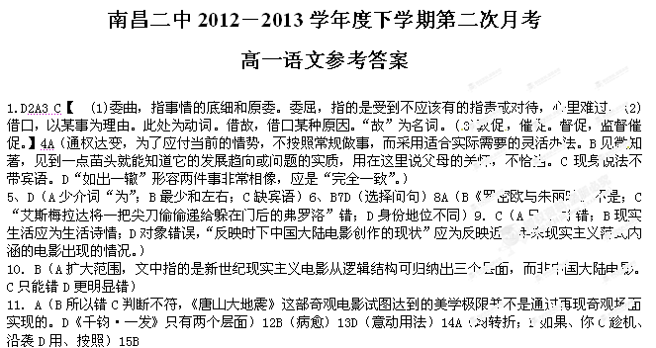

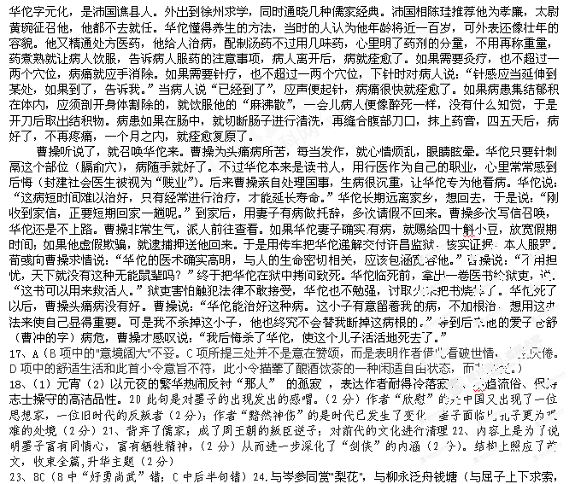与李商隐灵犀一点）

